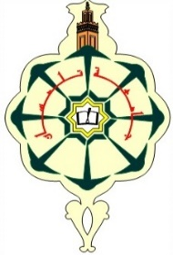 |  | UNIVERSITY ABOUBAKR BELKAID OF TLEMCEN  FACULTY OF TECHNOLOGY  DEPARTMENT Télécommunications
WEEKLYMAKE-UP EXAM SCHEDULE
ACADEMIC YEAR 2025_2026
 | Branch:Télécommunications |  | Speciality:COMM | Level :L3 | Semester:S5
 | SATURDAY 01-17-2026 | SUNDAY 01-18-2026 | MONDAY 01-19-2026 | THURSDAY 01-20-2026 | WEDNESDAY 01-21-2026
09h00-11h00 | comm analogiques  TS511 | Traitement du signal  TS512 | Systèmes et réseaux de télécommunication  TS522 | Ondes et Propagation  TS521 | Calculateurs et interfaçage  TS541
11h30-13h30 | Téléphonie  TS571 | Capteurs et mesures en Télécom  TS501 | Supports de transmission  TS572
14h00-16h00

